

《汇编语言与逆向技术》课程实验报告

实验四：ARM平台-HelloWorld


学 院 网络空间安全学院
专 业 物联网工程
学 号 2310422
姓 名 谢小珂
班 级 0410

一、实验目的
1、理解GNU ARM 汇编代码运行环境的搭建、配置及编译运行，掌握在华为鲲鹏云服务器上进行环境配置
2、命令行输出“HelloWorld”

二、实验原理
1.汇编代码
（1）段与入口标记
1  2  3  4 | .text  .global _start  _start:
①.text：将接下来的内容放入 代码段（text segment）。这是存放可执行指令的区域。
②.global _start：声明符号 _start 为全局可见。这样在链接阶段，链接器可以找到 _start，并将其作为程序入口地址。
③_start:定义一个标签 _start，表示从这里开始是程序的入口指令。以后凡是用 _start，就代表这里的地址。

（2）第一次系统调用：write（写出 “Hello World!\n”）
1  2  3  4  5 | mov x0,#0  ldr x1,=msg  mov x2,len  mov x8,64  svc #0
这几条指令共同完成一次 write 系统调用，等价于 C 语言中的：write(fd, buf, count);
①mov x0,#0：将立即数 0 装入寄存器 x0。
②ldr x1,=msg：伪指令，属于“PC 相对加载地址”的一种简写。
含义：将标号 msg 的地址装入寄存器 x1。
③mov x2,len：把常量 len 的值装入 x2。
len 是在数据段最后通过 len=.-msg 计算出来的一个常量，代表字符串的长度（字节数），下面会详细解释。
④mov x8,64：将立即数 64 装入寄存器 x8。
⑤svc #0：svc 指令全称 Supervisor Call，用于从用户态切换到内核态，发起系统调用或特权服务请求。svc #0 中的立即数 0 在 Linux 中通常不做具体用途，多数情况下被忽略，只是占位。
小结：
以上五条指令合起来，完成了一次 write(0, msg, len)，在终端上显示出 "Hello World!\n" 这一行文本。

（3） 第二次系统调用：exit（退出进程）
1  2  3 | mov x0,123  mov x8,93  svc #0
这三条指令共同实现 exit(123)，用于正常结束当前进程。
①mov x0,123：将立即数 123 载入 x0。
②mov x8,93：将立即数 93 载入 x8。
在 AArch64 Linux 系统调用表中，93 对应 sys_exit；即告诉内核：“我要执行的是进程退出”。
③svc #0：再次触发系统调用，这次内核根据 x8=93 识别为 sys_exit。
内核将关闭进程、回收资源，并把 x0=123 作为退出状态返回给父进程。
这条指令执行后，程序不再返回到用户代码，而是直接结束。

4.数据段与伪指令的详细解析
1  2  3  4 | .data  msg:  .ascii "Hello World!\n"  len=.-msg
① .data —— 数据段
表示接下来的内容放入 初始化数据段（data segment）。
②字符串标签 msg 与 .ascii
1  2 | msg:  .ascii "Hello World!\n"
msg:定义一个标签 msg，其值为当前地址（即字符串在内存中的起始地址）。稍后在代码中用 ldr x1,=msg 就是取这个地址。
.ascii "Hello World!\n"
.ascii 是一条伪指令，用来以 字节序列 的形式存放 ASCII 字符串：
H → 0x48
e → 0x65
…
\n（换行）→ 0x0A
和 .asciz 不同的是，.ascii 不会自动添加结尾的 \0 字符。因此，这里在内存中连续布局的只是 "Hello World!\n" 的各个字符本身，没有 C 字符串那样的“0 结尾”。
③len = . - msg —— 利用位置计数器计算长度
1 | len=.-msg
这是本程序中非常关键的一句，用于自动计算字符串长度：在汇编过程中，.（一个点号）代表 当前地址，也称“位置计数器（location counter）”。
当汇编器读到 len=.-msg 这一句时，当前位置已经在字符串的末尾（即 .ascii 所占字节之后的地址）。
④.-msg 表示：当前地址（字符串结尾）减去 msg 标签地址（字符串开头）
这个差值正好是字符串 "Hello World!\n" 在内存中占用的字节数。
len = ... 是一种 符号常量定义，将该差值赋给符号 len，后面可以像使用立即数一样在指令中引用（例如 mov x2,len）。

2.回答问题：同样的代码能否在x86平台运行，为什么？
不能直接在 x86 平台运行，原因如下：
（1） 指令集架构不同
本实验的程序是针对 ARM64（AArch64）架构 编写的汇编代码，使用的是 mov x0,#0、ldr x1,=msg、svc #0 等 ARM 指令以及 x0~x8 这些 ARM 寄存器。
而 x86 平台使用的是完全不同的指令集和寄存器体系（如 eax、ebx、ecx 等），CPU 根本无法识别 ARM 指令。即使强行把该可执行文件拷贝到 x86 机器上运行，也只会得到 “Exec format error” 之类的错误。
（2） 系统调用约定不同
在 AArch64 Linux 下，系统调用参数通过 x0~x5 传递，系统调用号放在 x8 中，通过 svc #0触发；本实验中使用的 64、93 分别表示 sys_write 和 sys_exit。
在 x86 Linux 中，系统调用使用的寄存器、触发指令（如 int 0x80 或 syscall）以及系统调用号的编号体系都与 ARM 完全不同，因此本程序中那套写法在 x86 上也不成立。
（3） 目标文件与可执行文件格式与平台绑定
汇编器和链接器在生成机器码时，会针对当前目标架构（这里是 ARM64）产生对应格式的目标文件和可执行文件。即使源代码名字一样，只要是为 ARM64 汇编并链接出来的二进制文件，在 x86 处理器上也是不能执行的。
结论：
这段 ARM 汇编代码是为 ARM64 架构和其对应的 Linux 系统调用约定专门编写和编译的，不能直接在 x86 平台运行。如需在 x86 上实现相同功能，必须按照 x86 的指令集和系统调用/库函数约定，重新编写对应的 x86 汇编或 C 程序。

三、实验过程
1.在 /root 目录下创建实验目录并进入：
1  2 | mkdir hello  cd hello

2.使用 vim 新建汇编源文件 hello.s：
1 | vim hello.s

3.在 vim 中按 i 进入插入模式，输入Hello World 程序示例：
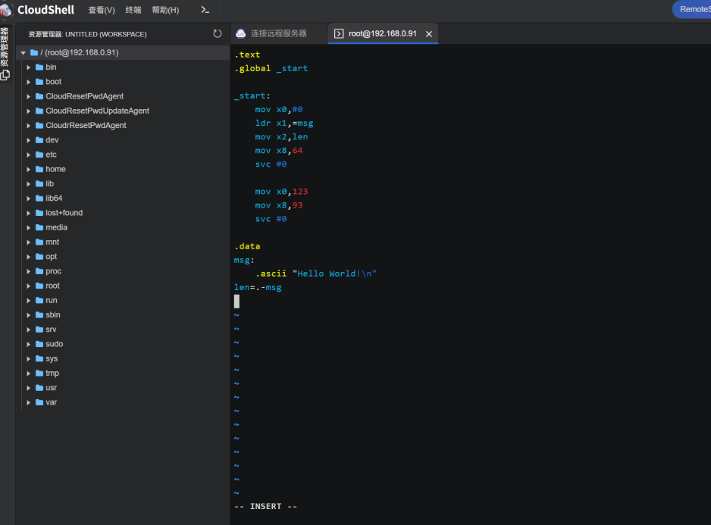
输入完成后按 Esc，键入 :wq 回车，保存并退出 vim。

4.在 hello 目录下编译汇编源文件生成目标文件：
1 | as hello.s -o hello.o

5.使用链接器生成可执行文件 hello：
1 | ld hello.o -o hello

6.运行可执行文件进行测试：
1 | ./hello
终端正确输出：
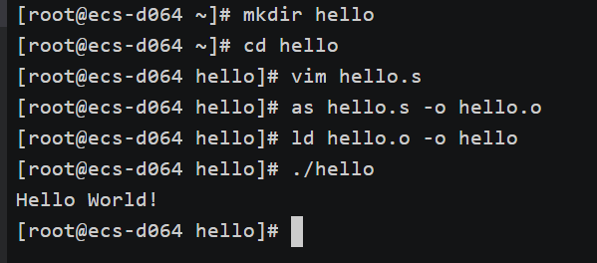
说明 ARM 汇编程序在华为云 ARM 平台上编译、链接并运行成功，实验步骤完成。

- 实验结论及心得体会
实验结论
本次实验是在华为云的 ARM 服务器上编写并运行一个 “Hello World” 汇编程序。通过实验，我完成了从配置安全组、用 SSH 连接远程服务器，到在 Linux 环境下新建目录、使用 as 和 ld 编译链接，再到最后成功输出 “Hello World!” 的完整过程。在这个过程中，我对 .text、.data 段、标签、.ascii 等基本汇编写法有了更直观的认识，也大致了解了用寄存器传参数、通过系统调用输出字符串和退出程序的基本思路。
心得体会
刚开始做的时候，连服务器都连不上，后来才发现是安全组没有放开 22 端口，虽然只是一个很简单的 “Hello World”，但实际操作下来，发现环境配置、命令行操作、细节都很重要。通过这次实验，我对 Linux 命令和汇编不再那么陌生了，也明白了底层程序大概是在怎么运行的。
通过本次实验，我比较清楚地认识到 ARM 与 x86 之所以不一样，根本原因在于它们的指令集架构（ISA）不同。ARM 属于精简指令集（RISC），指令长度和格式比较统一，寄存器较多，鼓励用寄存器完成运算；x86 属于复杂指令集（CISC），指令格式多样、寻址方式复杂，历史包袱也比较重。两种架构在寄存器命名与数量、指令编码方式、调用约定以及系统调用接口上都完全不相同，所以同一个“Hello World”程序在 ARM 下用的是 x0~x8 和 svc #0，在 x86 下则是另一套寄存器和调用方式。也正因为 ISA 不同，编译器必须为 ARM 和 x86 分别生成各自的机器码，二进制程序之间不能通用，这就是为什么我们的 ARM 汇编代码不能直接在 x86 平台上运行。

